Trang 1 yêu cầu
Có tiêu đề, sử dụng ảnh dưới để viết tiêu đề, có hiệu ứng chuyển đổng của các loại hoa 3D (hoa hồng, hoa đào, hoa mai, hoa sen) cho sinh động:
Công nghệ
BÀI 2. MỘT SỐ LOẠI HOA, CÂY CẢNH PHỔ BIẾN (TIẾT 2)
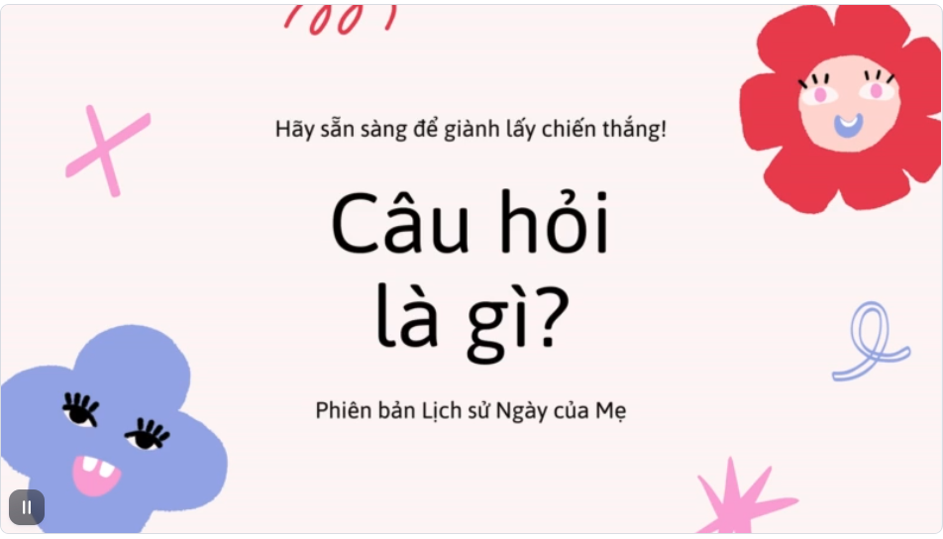
Chuyển tiếp sang trang 2:
Yêu cầu: Tiêu đề: Chia nhóm
Với 4 khung như ảnh dưới.
Nhóm 1: Hoa hồng
+ Nhóm 2: Hoa đào
+ Nhóm 3: Hoa mai
+ Nhóm 4: Hoa sen
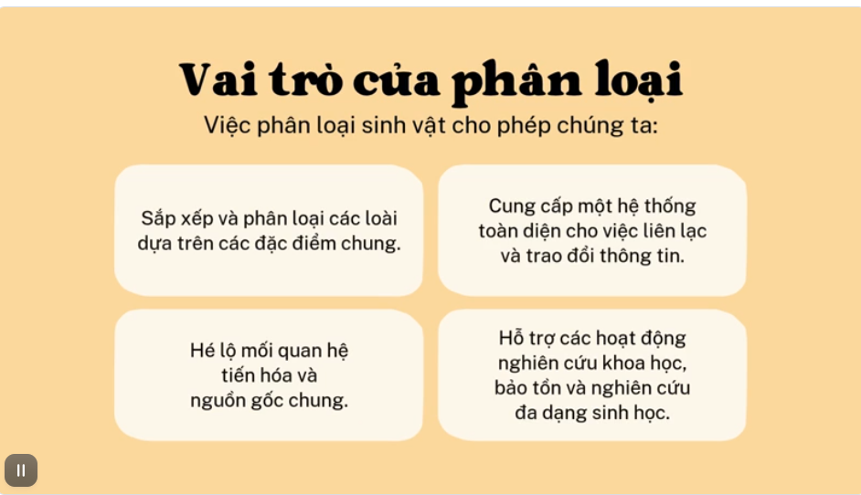
Chuyển tiếp sang trang 3:
Yêu cầu trang kéo dài xuống (cuộn chuột được):
Tiêu đề: Hoa Hồng
Sử dụng các hình ảnh phía dưới, thiết kế linh động, cắt ghép tùy chỉnh sao cho hài hoa như trang poster
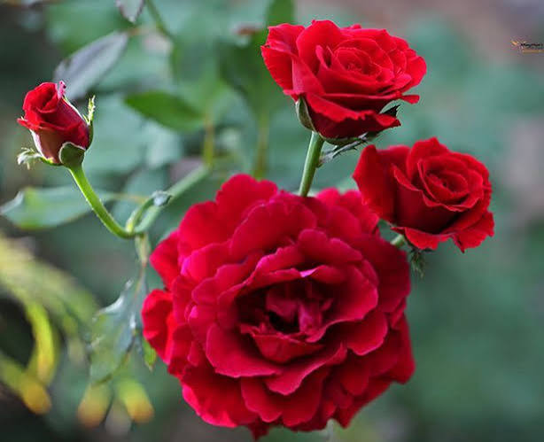 | 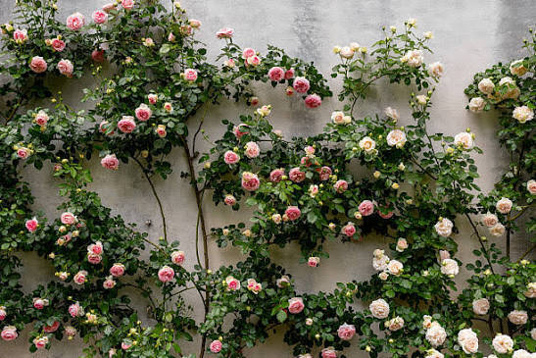
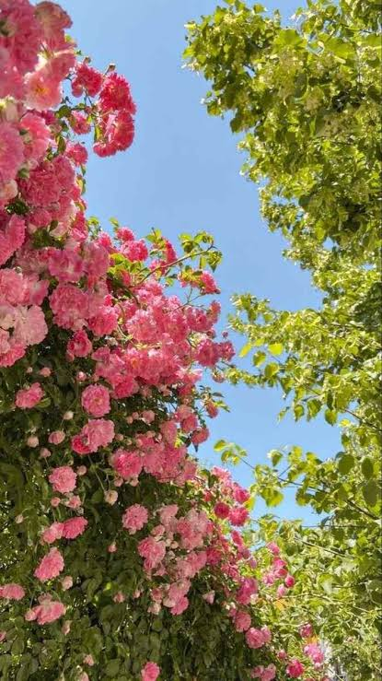 | 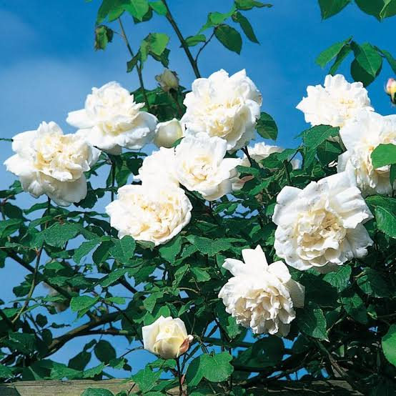

- đặc điểm của hoa hồng
+ Lá màu xanh, mép lá có hình răng cưa
+ Hoa nhiều màu, mọc đơn lẻ hoặc chùm
+ Thân cây có gai hoặc không có gai
+ Hoa nở quanh năm, hương thơm
+ Biểu tượng của tình yêu
+ Nguyên liệu làm nước hoa, trà..
Tiêu đề: Hoa đào
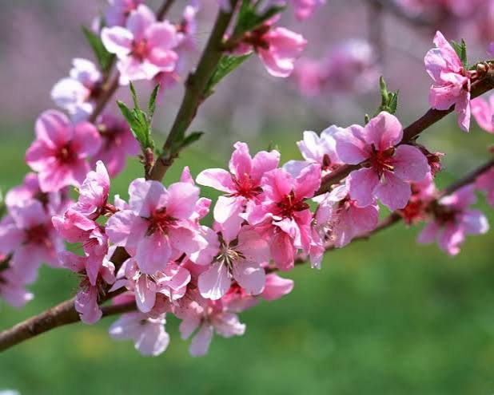 | 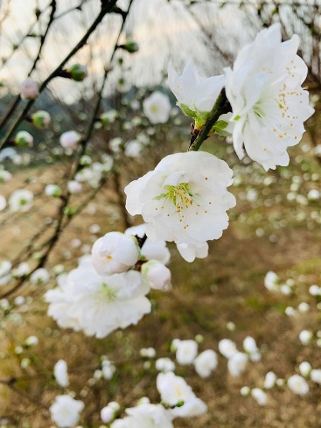
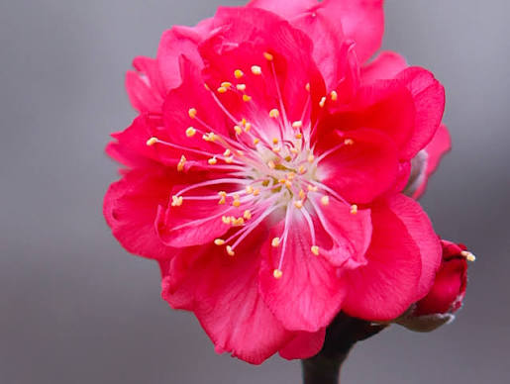
Đặc điểm:
+ Thân gỗ, rễ cọc
+ Lá cây có hình elip, lá thường tuốt (hoặc rụng) vào mùa đông để chờ mùa xuân hoa nở
+ Hoa mọc đơn hoặc cụm nhỏ, màu hồng đào, hồng phấn, trắng..
+ Quả đào
+ Thường trồng ở miền Bắc
+ Nhựa đào dùng để làm chè dưỡng nhan
Tiêu đề: Hoa mai
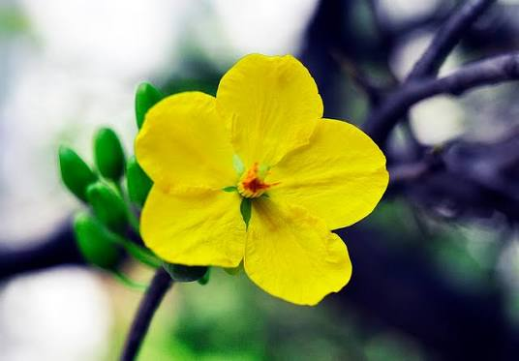 | 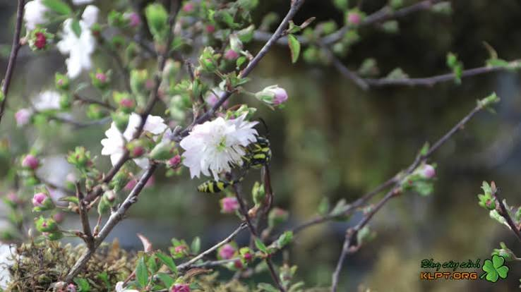
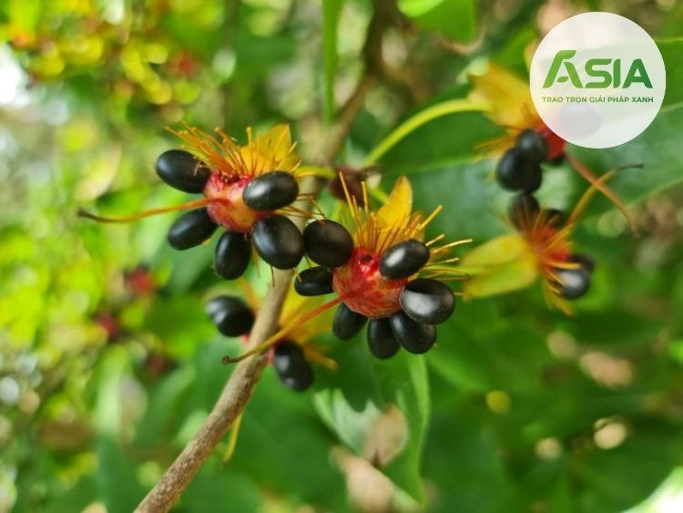

Đặc điểm:
+ Thân gỗ, lá đơn mọc so le
+ Hoa mọc đơn hoặc chùm, màu trắng, vàng
+ Quả màu đen
Tiêu đề: Hoa sen
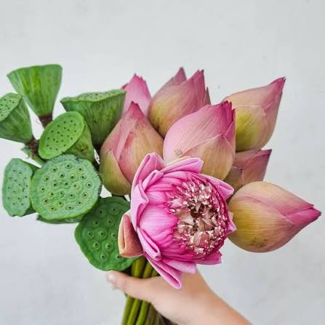 | 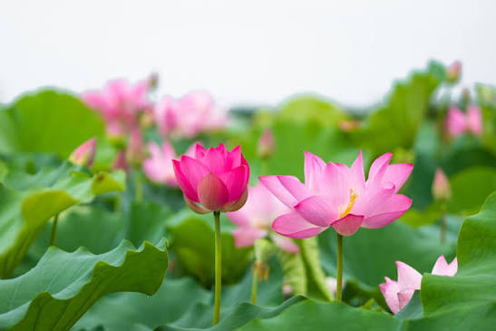
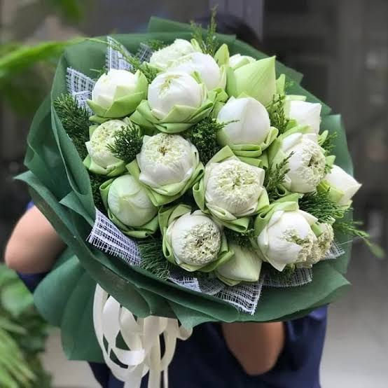

Đặc điểm:
+ Thân rễ (củ sen) mọc ngầm dưới bùn
+ Ngó se hình tròn dài
+ Lá sen mọc gần tròn
+ Hoa sen màu hồng, trắng, nhị hoa vàng, hạt sen
+ Tất cả các bộ phận của sen đều được sử dụng ăn, làm thuốc, trang trí…
Thêm câu ca dao: “Trong đầm gì đẹp bằng sen
Lá xanh, bông trắng lại chen nhị vàng.”
Thêm bài hát: https://www.youtube.com/watch?v=1tACiKL43qk&list=RD1tACiKL43qk&start_radio=1 trình chiếu luôn

Với cách trình bày, ảnh 1 bên, chữ 1 bên


